目录
江苏省2016年普通高校对口单招文化统考纺织服装专业综合理论试卷 1
江苏省2017年普通高校对口单招文化统考纺织服装专业综合理论试卷 4
江苏省2018年普通高校对口单招文化统考纺织服装专业综合理论试卷 5
江苏省2019年普通高校对口单招文化统考纺织服装专业综合理论试卷 8
江苏省2020年普通高校对口单招文化统考纺织服装专业综合理论试卷 11
江苏省2021年普通高校对口单招文化统考纺织服装专业综合理论试卷 14
江苏省2022年普通高校对口单招文化统考纺织服装专业综合理论试卷 16
江苏省2023年中职职教高考文化统考纺织服装专业综合理论试卷 18
江苏省2016年普通高校对口单招文化统考纺织服装专业综合理论试题答案及评分参考 20
江苏省2017年普通高校对口单招文化统考纺织服装专业综合理论试题答案及评分参考 20
江苏省2018年普通高校对口单招文化统考纺织服装专业综合理论试题答案及评分参考 21
江苏省2019年普通高校对口单招文化统考纺织服装专业综合理论试题答案及评分参考 23
江苏省2020年普通高校对口单招文化统考纺织服装专业综合理论试题答案及评分参考 24
江苏省2021年普通高校对口单招文化统考纺织服装专业综合理论试题答案及评分参考 24
江苏省2022年普通高校对口单招文化统考纺织服装专业综合理论试题答案及评分参考 25

绝密★启用前

江苏省2016年普通高校对口单招文化统考

纺织服装专业综合理论试卷
注意事项

考生在答题前请认真阅读本注意事项及各题答题要求
1. 本试卷共4页，包含选择题(第1题〜第15题，共15题）、非选择题(第16题〜第44题， 共29题）。本卷满分为300分，考试时间为150分钟。考试结束后，请将本试卷和答题卡 一并交回。
2. 答题卡包括答题卡I (作答第1题〜第42题）、答题卡II (作答第43题〜第44题）。
答题前，请务必将自己的姓名、考试证[键入文档的引述或关注点的摘要。您可将文本框放置在文档中的任何位置。请使用“绘图工具”选项卡更改引言文本框的格式。]
3. 号用0. 5毫米黑色墨水的签字笔填写在试卷及答题 卡的规定位置。
4. 请认真核对监考员在答题卡I、答题卡II上所粘贴的条形码上的姓名、考试证号与您本人 是否相符。
5. 作答选择题(第1题〜第15题），必须用2B铅笔将答题卡上对应选项的方框涂满、涂黑; 如需改动，请用橡皮擦干净后，再选涂其他答案。作答非选择题,必须用0.5毫米黑色墨 水的签字笔在答题卡上的指定位置作答，在其他位置作答一律无效。
6. 如需作图，须用2B铅笔绘、写清楚，线条、符号等须加黑、加粗。

一、单项选择题（本大题共15小题，每小题2分，共30分。在下列每小题中，选出一个正确答 案，将答题卡上对应选项的方框涂满、涂黑）
1. 创意服装设计中的主体是（ ）
A. 穿着者 B. 设计师 C. 某个装饰物 D. 服装本身
2. —套深蓝色职业女装，搭配白色衬衫，玫红色丝巾，其中深蓝色是（ ）
A. 主色 B. 搭配色 C. 点缀色 D. 流行色
3. 彭丽媛陪同习近平主席出访，身着白色小西装，浅棕色大摆裙，并配浅棕色宽沿太阳帽。这种服饰配色法是（ ）
A. 统一法 B. 套色法 C. 呼应法D. 点缀法
4. 在明度序列中，黑色为9,白色为1，则下图的基调是（ ）
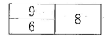
A. 高短调 B. 中长调 C. 低短调D. 高长调
5. 将“茧型”作为一种上下收拢，中间肥大的服装廓型，这种表示法属于（ ）
A. 字母型 B. 物态型 C. 几何形 D. 体态型
6. 绘制270°斜裙，腰围为W，则腰口半径为（ ）
A. W/2$π$ B. W/$π$ C. W/3$π$ D. 2W/3$π$
7. 衣袖按袖窿形态分，有肩袖、平袖、连身袖、插肩袖、蓬蓬袖和（ ）
A. 衬衫袖 B. 郁金香袖 C. 圆袖 D. 长袖
8. 在服装中，造型柔和，款式常用褶边，色彩多以粉色，并能给人以恬美清纯的风格是（ ）
A. 前卫风格 B. 都市风格 C. 女性化风格D. 优雅风格.
9. 人脑中的记忆表象之间迅速建立起联系的能力为（ ）
A. 观察力 B. 联想力 C. 想象力 D. 创造力
10. 运用与基型形状相同或相似的形态，进行重组的构成方式是（ ）
A. 同形法 B. 加减法 C. 置换法 D. 异形法
11. 紧身裤型的中裆高度从中裆基本点上移（ ）
A. 0〜2cm B. 2〜4cm C. 4〜6cm D. 7〜9cm
12. 某男生净胸围100cm,净腰围89cm,他的体型属于（ ）
A. A型 B. B型 C. C型 D. Y型
13. 后裤片在侧缝线上端处偏出的量为裤子侧缝的（ ）
A. 困势 B. 翘势 C. 劈势 D. 凹势
14. 在服装结构制图中用NL表示（ ）
A. 胸围线 B. 腰围线 C. 领围线 D. 肘價线
15. 在女装中较多运用有圆润感和流动感的分割是（ ）
A. 竖线分割 B. 横线分割 C. 斜线分割 D. 曲线分割

二、名词解释（本大题共5小题，每小题3分，共15分）
16. 常用色

17.借缝袋

18.逆向思维

19.市场细分

20.丝绺

三、填空题（本大题共15小题，每小题2分，共30分）
21.技术部的职责是:向生产管理部门提供工业样衣、 ▲ 、生产指导以及生产工艺流程标 准和产品质量检验标准等技术文件。
22.服装设计的程序基本分为五个阶段:准备、 ▲ 、表现、制作和整理阶段。
23.色相环中的色，其明度以 ▲ 为分界，两侧形成从明到暗或从暗到明的明度秩序。
24.在配色中将冷暖色并置，使暖的感觉更暖，冷的感觉更冷，这种色彩现象称为色彩的 ▲
25.流行色在服装应用中被消费者接受的过程分为产生期、激增期、 ▲ 、衰退期和淘汰期5个 阶段。
26.服装造型是以 ▲ 为主体，并以服装各局部部件的结合构成的。
27.合理、巧妙和 ▲ 是服装造型结构的设计原则。
28.服装结构变化主要是结构缝、装饰缝、 ▲ 和褶裥的变化。
29.偶发型思维的过程是:触发灵感、确定形式、 ▲ 和感性回归。
30.企业形象系统CI，包括企业理念识别、 ▲ 和企业视觉识别。
31.—般情况下，由于男性的生理特征，在造型上正面呈现 ▲ 形。
32.构成系列时装的基本特征包括数量、 ▲ 和个性。
33.在系列时装设计过程中，许多设计以命题形式进行创作。根据命题设计的过程称为 ▲ 。
34.高腰裙可分为连腰与 ▲ 两种类型。
35.服装结构制图中的分割线可按部位、 ▲ 和形式进行分割。

四、简答题（本大题共6小题，共35分）
36.简述服装商品策划阶段信息收集的来源。（6分）

37.简述服饰配套的含义及原则。（6分）

38.简述图案造型的手法。（6分）

39.简述风雨衣的定义及其设计要点。（6分）

40.简述系列时装的设计原则。（6分）

41.简述调整服装人体动态“重心不稳”的方法。（5分）

五、制图题（本大题共2小题，共90分）
42. 裙子结构制图(30分）
根据题42表给定的规格尺寸和题42图所示;的裙子款式，绘制裙子前片结构制图（后片及腰头不制）。
要求：
（1）制图方法正确，尺寸标注规范、齐全。
（2）制图线条流畅，图线和符号规范。
（3）制图比例为1 : 5。
（4）分割线及褶裥设置合理，结构完整。
（5）细部规格尺寸自定，比例与款式协调。
题42表 规格尺寸 单位:cm
号型 | 部位 | 裙长 | 腰围 | 臀围 | 腰头宽
160/68A | 规格 | 53 | 70 | 94 | 3

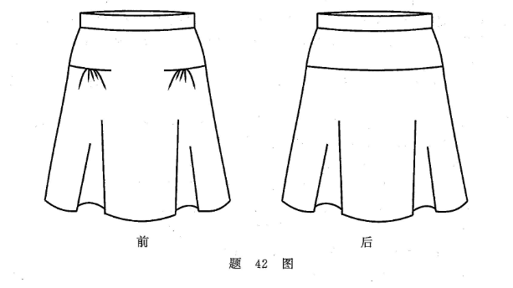

43. 女两用衫结构制图（60分）
根据题43表给定的规格尺寸和题43图所示款式，绘制前片和衣领结构制图（后片、袖子不制，制图方法不限）。
要求：
（1）制图方法正确，尺寸标注规范、齐全。
（2）制图线条流畅，图线和符号规范。
（3）制图比例为1 : 5。
（4）分割线处理正确，结构完整。
（5）细部规格尺寸自定，比例与款式协调。
题43表 规格尺寸 单位:cm
号型 | 部位 | 衣长 | 胸围 | 领围 | 肩宽 | 前腰节长 | 胸高位 | 领座 | 翻领宽
160/84A | 规格 | 60 | 94 | 38 | 39 | 40 | 24 | 3 | 4.5

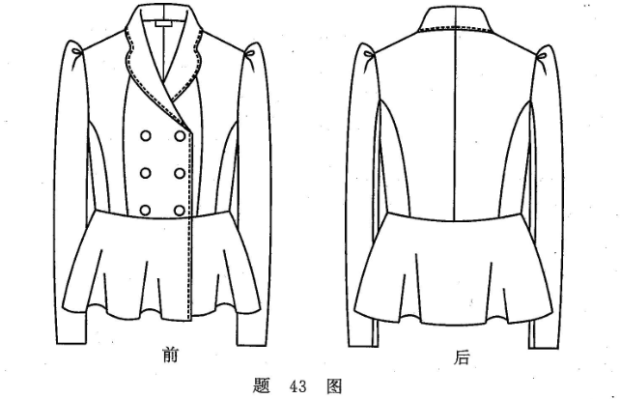

六、时装画题（100分）
44. 根据下列要求，画出相应的着装效果图。
要求：
（1）模特为3/4转体，重心在人体右腿，一手持物，另一手自然表现。
（2）模特头部为正面，五官刻画准确。
（3）人体比例符合时装画要求,人体结构准确，姿态协调。
（4）着花色面料泳装，款式自定。服装与人体协调，表现充分。
（5）采用写实手法，黑白表现。画面整体效果生动，具有一定的艺术感染力。

绝密★启用前

江苏省2017年普通高校对口单招文化统考

纺织服装专业综合理论试卷
绝密★启用前

江苏省2018年普通高校对口单招文化统考

纺织服装专业综合理论 试卷
注意事项
考生在答题前请认真阅读本注意事项及各题答题要求
1．本试卷共4页，包含选择题（第1题～第15题，共15题）、非选择题（第16题～第44题，共29题）。本卷满分为300分，考试时间为150分钟。考试结束后，请将本试卷和答题卡一并交回。
2．答题卡包括答题卡I（作答第1题～第42题）、答题卡II（作答第43题～第44题）。
3．答题前请务必将自己的姓名、考试证号用0.5毫米黑色墨水的签字笔填写在试卷及答题卡的规定位置。
4．请认真核对监考员在答题卡I、答题卡II上所粘贴的条形码上的姓名、考试证号与您本人是否相符。
5．作答选择题（第1题～第15题），必须用2B铅笔将答题卡上对应选项的方框涂满、涂黑；如需改动，请用橡皮擦干净后，再选涂其他答案。作答非选择题，必须用0.5毫米黑色墨水的签字笔在答题卡上的指定位置作答，在其他位置作答一律无效。
6．如需作图，须用2B铅笔绘、写清楚，线条、符号等须加黑、加粗。

一、单项选择题（本大题共15小题，每小题2分，共30分。在下列每小题中，选出一个正确答案，将答题卡上对应选项的方框涂满、涂黑）
1．服装创意的根本目的是
A．参加服装设计大赛 B．满足设计师的爱好
C．带动服装事业的发展 D．设计怪异的服装
2．在服装色彩对比中，给人沉稳，厚重、坚硬和暖和的感觉，这种色彩基调是
A．中明度组合 B．高纯度组合 C．中纯度组合 D．低明度组合
3．一件蓝色连衣裙，腰间系一条橙色腰带，这种配色在色相对比中属于
A．同种色对比 B．类似色对比 C．中差色对比 D．互补色对比
4．1963年，在法国、德国和日本的共同发起下，“国际流行色委员会”成立于
A．巴黎 B．伦敦 C．东京 D．上海
5．下列图案素材选项中属于人为资料的是
A．植物花卉 B．动物 C．臆造形象 D．日月山川
6．下面哪种线不属于服装结构分制线的是
A．背中缝线 B．装饰线 C．公主线 D．育克线
7．“灵机一动，计上心来”，比喻设计师产生灵感的方式是
A．突发式灵感 B．诱发式灵感 C．联想式灵感 D．提示式灵感
8．设计师在掌握众多材料和各种信息的基础上，从一个最佳方案入手，朝一个目标进行深入构思的思维方式属于
A．发散思维 B．旁通思维 C．辐合思维 D．反向思维
9．服装款式新奇怪异、色彩艳丽奇特给人以不拘一格或与众不同的视觉感受，呈现出的风格为
A．都市风格 B．前卫风格 C．休闲风格 D．优雅风格
10．系列时装要求有相同的主题和设计思想，统一的情调和艺术风格，即具有
A．数量要素 B．共性要素 C．个性要素 D．混合要素
11．因人体臀部外凸，决定了西裤的前隆门（a）与后窿门（b）的关系是
A．a大于b B．不确定 C．a等于b D．a小于b
12．在人体上从右颈肩点开始，通过胸部最高点至腰间最细处测得的尺寸是
A．前腰节长 B．后腰节长 C．背长 D．衣长
13．某男生的体型为Y型，他的胸腰落差应为
A．24～19cm B．22～17cm C．18～14cm D．16～12cm
14．用90cm门幅面料裁剪一件男式长袖衬衫，至少需要用料为
A．衣长×2＋20 B．衣长×2＋10 C．衣长×2 D．衣长×2＋袖长
15．男西裤结构设计中，下档长等于
A．裤长—腰宽 B．裤长—臀高 C．裤长—上裆 D．裤长—（上档—腰宽）

二、名词解释（本大题共5小题，每小题3分，共15分）
16．服装款式

17．无彩系

18．褶裥

19．思维

20．礼包

三、填空题（本大题共15小题，每小题2分，共30分）
21．服装设计所遵循的准则是：________、美观和合理。
22．销售型服装设计要求符合流行，工艺合理，物美价康，适合________生产。
23．服装色彩纯度包含________的纯度和面料色的纯度。
24．在孟赛尔色立体中，纯度相距5～9级的对比是纯度________。
25．色彩对比的效果与面积的________和大小有直接的关系。
26．服装款式的________是通过款式中各部分形态的大小、装饰的运用、上下位置的安排，呈现视觉稳定的一种感觉。
27．将同一点形态沿着纵向和横向等距离反复排列，从而形成点的________感。
28．采用打褶、扭曲、缝纫等工艺手段，对平面衣料处理后应用于服装，能增加服装的立体层次感和________感。
29．局部分解是把原型原有的形象打乱、分解，按新的构想重新创造和组合，也称________。
30．有护胸固定的儿童背带裤，为了穿脱方便，设计师常采用________、后开口或安装松紧带等方式进行设计。
31．系列时装的构成形式通常分为并列式、________、混合式三种形式。
32．在系列时装设计中，根据________原理，要有意识、有目的使各个单套时装在形式或性质上有内在的联系。
33．人体肩部的前倾使服装的后肩斜度________前肩斜度。
34．在服装制图中，采用1：5的制图比例，这种方法称为________。
35．服装结构制图的长度计量单位通常有________、市制和英制等三种。

四、简答题（本大题共6小题，共35分）
36．简述时装被称为“时间的艺术”的含义。（6分）

37．简述服装色彩之间的关系。（6分）

38．简述正形与负形的关系。（6分）

39．简述服装分类的目的和基本作用。（6分）

40．简述系列时装设计的主题设定。（6分）

41．简述服装画中的装饰手法。（5分）

五、制图题（本大题共2小题，共90分）
42．插肩袖结构制图（30分）
根据题42表给定的规格尺寸和题42图所示的插肩袖正背面款式，在前后衣片框架图上，完成插肩袖的结构制图。
要求：（1）制图方法正确，尺寸标注齐全。
（2）制图线条流畅，图线和符号规范。
（3）制图比例为1：5。
（4）细部规格尺寸自定，比例与款式协调。
题42表 规格尺寸 单位：cm
号型 | 部位 | 袖长（含袖克夫） | 袖克夫宽 | 袖克夫长 | 袖山高
160/84A | 规格 | 28 | 3 | 28 | 15
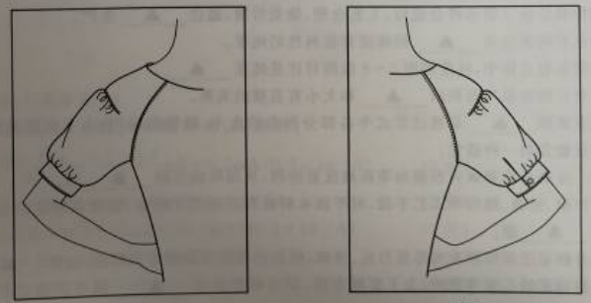
正面 背面
题42图

43．女两用衫结构制图（60分）
根据题43表给定的规格尺寸和题43图所示款式，完成前片和领子的结构制图（制图方法不限）。
要求：（1）制图方法正确，尺寸标注齐全。
（2）制图线条流畅，图线和符号规范。
（3）制图比例为1：5。
（4）细部规格尺寸自定，比例与款式协调。
题43表 规格尺寸 单位：cm
号型 | 部位 | 衣长 | 胸围 | 领围 | 肩宽 | 前腰节长 | 胸高位 | 领座 | 驳头宽
160/84A | 规格 | 64.5 | 94 | 38 | 39 | 40 | 24 | 3 | 7.5

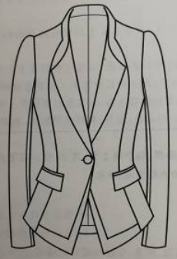
题43图

六、时装画题（100分）
44．根据下列要求，两出相应的着装效果图。
（1）模特正面站立，重心落于两腿之间的地面，两手自然表现。
（2）人体比例符合时装画要求，人体结构准确，姿态协调。
（3）模特头戴太阳帽，五官刻画准确。
（4）模特身着透视露脐T恤、低腰牛仔短裤、款式自行设计，服装与人体协调，表现充分。
（5）采用写实手法，黑白表现，画面整体效果具有一定的艺术性。

绝密★启用前

江苏省2019年普通高校对口单招文化统考

纺织服装专业综合理论 试卷
注意事项
考生在答题前请认真阅读本注意事项及各题答题要求
1．本试卷共4页，包含选择题（第1题～第15题，共15题）、非选择题（第16题～第44题，共29题）。本卷满分300分，考试时间为150分钟。考试结束后，请将本试卷和答题卡一并交回。
2．答题卡包括答题卡I（作答第1题～第42题）、答题卡II（作答第43题～第44题）。
3．答题前，请务必将自己的姓名、考试证号用0.5毫米黑色墨水的签字笔填写在试卷及答题卡的规定位置。
4．请认真核对监考员在答题卡I、答题卡II上所粘贴的条形码上的姓名、考试证号与您本人是否相符。
5．作答选择题（第1题～第15题），必须用2B船笔将答题卡上对应选项的方框涂满，涂黑；如需改动，请用橡皮擦干净后，再选涂其他答案。作答非选择题，必须用0.5毫米黑色墨水的签字笔在答题卡上的指定位置作答，在其他位置作答一律无效。
6．作图线条、符号须用2B铅笔绘、写清楚。

一、单项选择题（本大题共15小题，每小题2分，共30分。在下列每小题中，选出一个正确答案，将答题卡上对应选项的方框涂满、涂黑）
1．设计样衣的制作过程是（ ）
A．打板推板、纸样裁剪、坯样检验 B．纸样裁剪、样衣复制、打板推板
C．纸样裁剪、坯样检验、样衣缝制 D．纸样裁剪、样衣缝制、样衣整烫
2．具有朴实、庄重、浓厚古典感的色调是（ ）
A．暗调 B．明调 C．暖调 D．冷调
3．在色相环上取间隔60°左右的颜色进行搭配的方法是（ ）
A．同种色对比 B．类似色对比 C．中差色对比 D．对比色对比
4．下列属于色彩冷暖强对比特点的是（ ）
A．柔和、平淡 B．明快，饱满 C．生硬、刺激 D．含混、易脏
5．二方边缘角隅式纹样中，在转角处设计一个与整体效果相适宜，且略大的独立花形纹样压住角的空间，这种纹样设计的方法是（ ）
A．分角形 B．单角形 C．包角形 D．自由组合形
6．设计师进行羊毛线商标设计时，在正面的羊头形象下，以回旋的羊毛线环绕组成规则的一个圆形，这种图案造型的手法属于（ ）
A．变化整理 B．强调夸张 C．添加装饰 D．简化变形
7．设计师要善于“发现”生活中的美，必须具备的思维能力是（ ）
A．联想力 B．想象力 C．创造力 D．观察力
8．下列图形属于点的形态变化的是（ ）
A．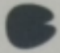 B．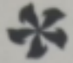 C．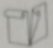 D．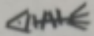
9．我们通常说的插肩式服装属于（ ）
A．按穿着方式分类 B．按造型结构分类 C．按加工方式分类 D．按组合方式分类
10．格式塔心理学认为（ ）
A．眼睛见到的东西大于知觉到的东西 B．整体的内在特性收决于局部过程
C．相似的事物更容易形成一个整体 D．头脑风暴法可以不受约束地自由想象
11．西服的穿着要求是袖口处要露出衬衫袖头的（ ）
A．1/4 B．1/3 C．2/3 D．1/2
12．某女生净胸围86cm，净腰围70cm，她的体型属于（ ）
A．Y型 B．A型 C．B型 D．C型
13．下列制图符号中表示经向的是（ ）
A． B． C．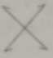 D．
14．纱卡其面料属于（ ）
A．平纹织物 B．缎纹织物 C．斜纹织物 D．提花织物
15．宽松型西裤的中档线位置为臀围线至脚口线的中点抬高（ ）
A．0～2cm B．2～4cm C．4～6cm D．6～8cm

二、名词解释（本大题共5小题，每小题3分，共15分）
16．体态造型

17．套色法

18．重复骨格

19．偶发型思维

20．失出

三、填空题（本大题共15小题，每小题2分，共30分）
21．服装设计师捕捉的流行信息包括服装发展信息和________发展信息。
22．系列设计重在共性和________的多样统一。
23．服装色彩搭配与色面积、色________和色位置有直接关系。
24．常用的色彩调和方法有：________调和法、类似调和法及对比调和法。
25．某种色彩在自身不变的前提下，降低色彩纯度的方法有：加白色、加黑色、加________和■灰色等。
26．三维空间也可称为“________”，具有很强的笼罩、涵括和深远感。
27．骨格在平面构成中的两个作用是：一是固定基本形的位置：二是________。
28．在图案设计中，形象间采用的对比形式有大小对比，方向对比、曲直对比，________对比■位置对比。
29．意向型思维的过程是________、寻找切入点、充实细节和完善总体。
30．插肩袖大衣设计中，利用其前后身插肩________的不同，调节袖身的舒适程度。
31．系列时装共性的形成，最关键的是作品共有的________精神。
32．帽子造型设计是以________的形态为基础进行构思。
33．基型法是在借鉴________制图法的基础上经过适当修正充实后提炼而成的方法。
34．衣片的锁眼边称之为________。
35．服装前衣片公主线分割的位置以离________的进出多少为基准。

四、简答题（本大题共6小题，共35分）
36．简述服装设计概念图的定义及内容。（6分）

37．简述服装造型结构中结构缝的变化。（6分）

38．简述服装市场细分的步骤。（6分）

39．简述花色面料在服装设计中的应用特点。（6分）

40．简述创意的定义及创意时装的构思。（6分）

41．简述服装面料表现技法中的喷绘法。（5分）

五、制图题（本大题共2小题，共90分）
42．高腰裙结构制图（30分）
根据题42表给定的规格尺寸和题42图所示的高腰裙正面款式，绘制高腰裙前片的结构制图。
要求：（1）制图方法正确，尺寸标注齐全。
（2）制图线条流畅，图线和符号规范。
（3）制图比例为1：5。
（4）细部规格尺寸自定，比例与款式协调。
题42表 规格尺寸 单位：cm
号型 | 部位 | 腰围 | 臀围 | 裙长（含腰头） | 腰宽（最宽处）
160/68A | 规格 | 70 | 94 | 67 | 7
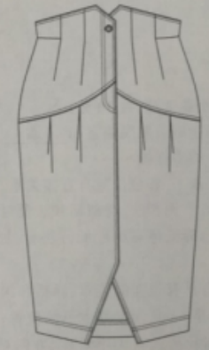
题42图

43．女两用衫结构制图（60分）
根据题43表给定的规格尺寸和题43图所示款式，完成前片和领子的结构制图（制图方法不限）。
要求：（1）制图方法正确，尺寸标注齐全。
（2）制图线条流畅，图线和符号规范。
（3）制图比例为1：5。
（4）细部规格尺寸自定，比例与款式协调。
题43表 规格尺寸 单位：cm
号型 | 部位 | 衣长 | 胸围 | 领围 | 肩宽 | 前腰节长 | 胸高位 | 领座 | 领面宽
160/84A | 规格 | 62 | 94 | 38 | 39 | 40 | 24 | 4.5 | 12

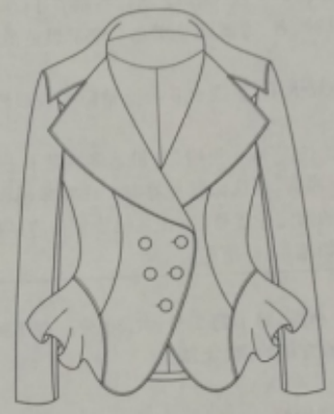
题43图

六、时装画题（100分）
44．根据下列要求，画出相应的着装效果图。
要求：（1）模特正面站立，重心在两腿之间，一手持物，另一手自然表现。
（2）模特梳麻花辨，头部为正侧面（朝向不限），五官刻画准确。
（3）人体比例符合时装画要求，人体结构准确，姿态协调。
（4）着连体式泳衣，款式自行设计，服装与人体协调，表现充分。
（5）采用写实手法，黑白表现。画面整体效果生动，具有一定的艺术感染力。
以上内容仅为本文档的试下载部分，为可阅读页数的一半内容。如要下载或阅读全文，请访问：https://d.book118.com/788072030124006034

